Задание для обучающихся с применением дистанционных образовательных технологий и электронного обучения
Дата: 27.04.2020г.
Группа А-19
Учебная дисциплина Информатика
Тема занятия Создание и оформление текстового документа.
Форма Практическое занятие
Содержание занятия:
Повторить содержание предыдущих вопросов: Создание и оформление текстового документа
Вопросы, рассматриваемые в ходе занятия: Создание и оформление текстового документа
Задание для обучающихся:
- Выполните практическую работу, приведённую ниже.
- Сохраните текстовый документ
Форма отчета.
- Текстовый файл
- Срок выполнения задания 28.04.2020.

Получатель отчета. Выполненные работы размещаем в Гугл классе, курс «А-19Информатика Флягина И.В.» или высылаем на электронную почту irina-flyagina@rambler.ru

Практическая работа
Оформите приведённый ниже текст по правилам оформления текстовых документов.
1 страница - титульный лист (образец оформления находится в методических рекомендациях на сайте и Гугл классе), обратите внимание на размер полей, шрифт, абзац, межстрочный интервал, нумерацию страниц, последняя страница - библиография. Методические указания по оформлению рефератов, курсовых и дипломных пректов находятся на нашем сайте в разделе студенту (выпускнику). Также я Вам прикрепила их в задании в Гугл-классе.
Новости автомира

Законопроект, предусматривающий ряд изменений в федеральные законы о техосмотре транспортных средств и об обязательном страховании гражданской ответственности владельцев транспортных средств, был внесен в Госдуму, сообщает РИА "Новости" со ссылкой на сообщение пресс-службы первого заместителя председателя комитета Госдумы по финансовому рынку Владислава Резника.
В соответствии с законопроектом предполагается исключить норму, согласно которой договор ОСАГО не может быть заключен, если срок действия талона техосмотра составляет менее шести месяцев. Согласно законопроекту, договор ОСАГО может быть заключен при предъявлении талона технического осмотра или договора о проведении техосмотра, заключенного с аккредитованным оператором ТО, в котором указан срок прохождения технического осмотра.
"Данная норма позволит сделать процедуру прохождения техосмотра более удобной, поскольку страхователь сможет беспрепятственно заключить договор ОСАГО и пройти техосмотр в удобное для него время", - сказал Владислав Резник.
Законопроект предусматривает установление повышенной ответственности за нарушение правил дорожного движения, повлекших причинение вреда здоровью, если ДТП произошло по вине транспортного средства, не прошедшего техосмотр.
Заявил об этом в четверг глава альянса Карлос Гон. «Мы очень близки к завершению сделки», - цитирует генерального директора Renault «РИА Новости».
Как заявлял в конце января Сергей Чемезов, глава «Ростехнологий» (госкорпорация владеет 28,98 процентами АВТОВАЗа), сделка по увеличению доли Renault-Nissan может быть заключена в первом полугодии 2019 года. А соглашение о намерениях может быть подписано в феврале-марте. Несмотря на предварительный характер, бумага будет содержать структуру сделки и порядок платежей, а окончательный договор будет заключен немного позже.
С 2008 года альянс Renault-Nissan владеет 25 процентами акций АВТОВАЗа через компанию Renault, которая приобрела блокирующий пакет (25% плюс 1 акция). Уже второй год альянс ведет переговоры с акционерами АВТОВАЗа о приобретении контрольного пакета акций. Renault-Nissan надеялись закрыть сделку еще в конце прошлого года, но стороны так и не смогли прийти к соглашению.
После того как сделка будет закрыта, альянс Renault-Nissan-АВТОВАЗ предположительно станет третьим автопроизводителем в мире после General Motors.
Сitroen объявил о запуске с апреля 2019 года продаж компактного внедорожника C4 Aircross, премьера которого состоится на Женевском автошоу.
Компактные размеры пятиместного внедорожника (длина – 4,34 м, ширина – 1,8 м, высота – 1,63 м) и диаметр разворота в 10,6 м обеспечивают маневренность и позволяют ему свободно передвигаться по городским дорогам. Автомобиль имеет три переключаемых вручную режима трансмиссии

(2WD, 4WD и LOCK) и вместительный багажник объемом 442 л.
В линейку силовых агрегатов новинки входят три бензиновых и дизельных двигателя. В некоторых странах, в том числе в России, внедорожник оснащается двухлитровым 150-сильным мотором 2,0i (2 WD и 4 WD) с механической пятиступенчатой коробкой передач или бесступенчатой трансмиссией. Этот двигатель располагает 16 клапанами, алюминиевым блоком цилиндров и системой изменяемых фаз газораспределения.
Высокий уровень пассивной безопасности автомобилю обеспечивают жесткая структура кузова, предохранительная система педали тормоза (предотвращает блокировку колес при столкновении на высокой скорости), семь подушек безопасности, деформируемая зона на уровне капота и специальная конструкция ветрового стекла (уменьшают последствия столкновения с пешеходом).
Объединение таких технологий, как ESP (антипробуксовочная система), ABS, электронный распределитель тормозных усилий, помощь при трогании на подъеме (Hill Assist) и интегральная трансмиссия с электронным управлением, обеспечивает C4 Aircross маневренность.
Что такое ABS, BAS, ESP, EBD, IVD и т.д?
Первые разработки ABS относятся к тридцатым годам прошлого века, но серийное оборудование машин началось только в середине семидесятых.
Идея работы ABS достаточно проста. Компьютер анализирует сигналы датчиков вращения колес и приводит в действие тормозные механизмы. как бы имитируя действия опытного водителя при прерывистом торможении, не давая заблокироваться колесам. С момента появления ABS между специалистами и любителями шли споры о пользе системы.
Самые полезные ее качества — сокращение тормозного пути и сохранение контроля над автомобилем во время экстренного торможения. Недостаток — сложно рассчитать тормозной путь.
ASR (TRC (трэкшн-контроль), STC, TRACS, ASC+T)
Первым логическим развитием ABS стала АНТИПРОБУКСОВОЧНАЯ система. Принцип действия несложен: в момент трогания автомобиля датчики (ABS) фиксируют проскальзывание одного из ведущих колес, и компьютер притормаживает его с помощью тормозных механизмов. При необходимости та же электроника может сбросить обороты двигателя, поскольку на современных машинах между педалью "газа" и дроссельной заслонкой нет механической связи. То есть, если "утопить" педаль в пол, компьютер не даст ведущим колесам впустую жечь резину и шлифовать асфальт или лед, а максимально быстро, без пробуксовки, разгонит автомобиль.
EBD (EBV)
Дальнейшее развитие ABS привело к появлению на современных автомобилях системы электронного распределения тормозных усилий. Эти системы всегда работают в паре, поэтому чаще всего в каталогах можно увидеть аббревиатуру ABS+EBD.
Идея EBD выросла из того факта, что при резком торможении на неоднородном покрытии автомобиль начинает разворачивать. Это происходит оттого, что степень сцепления колес с дорогой разная, а тормозное усилие, передаваемое на колеса, одинаковое. Система EBD, используя датчики ABS, анализирует положение каждого колеса при торможении и строго индивидуально дозирует тормозное усилие на нем. При этом учитываются загрузка автомобиля и его положение относительно дорожного полотна.
Brake assistant (brake assist, BAS)
Еще один помощник, появившийся в результате "борьбы" за безопасность, называется brake assistant. Его предназначение — максимально возможное сокращение тормозного пути автомобиля при экстренном торможении. Как система этого добивается? Специальный датчик анализирует перемещение педали тормоза и силу давления на нее в момент торможения. "Придя к мнению", что водитель пытается экстренно затормозить, или, другими словами, в панике ударил по педали тормоза, brake assistant за несколько миллисекунд увеличивает давление в тормозной магистрали. Время торможения при этом значительно сокращается, а это — выигранные метры тормозного пути.
ESP (VDC, VSC, DSTC, DSC, ATTS, VSA, Stabilitrac)
ESP на сегодняшний день является высшей ступенью эволюции электронных систем активной безопасности, объединив в себе лучшие решения из перечисленных выше.
Принцип работы ESP основан на том, чтобы бороться со сносом и заносом автомобиля не только рулем и "газом", но и торможением одного или нескольких колес. Если машину сносит передней осью, система притормаживает внутреннее по отношению к повороту заднее колесо, придавая автомобилю избыточную поворачиваемость.

Сitroen C4 Aircross оборудован панорамной крышей с ультрафиолетовым покрытием и защитной шторкой с электроприводом. Ночью крыша подсвечивается золотистым цветом с помощью интегрированных светодиодов. Для создания более приглушенной атмосферы интенсивность освещения регулируется вплоть до полного погашения.
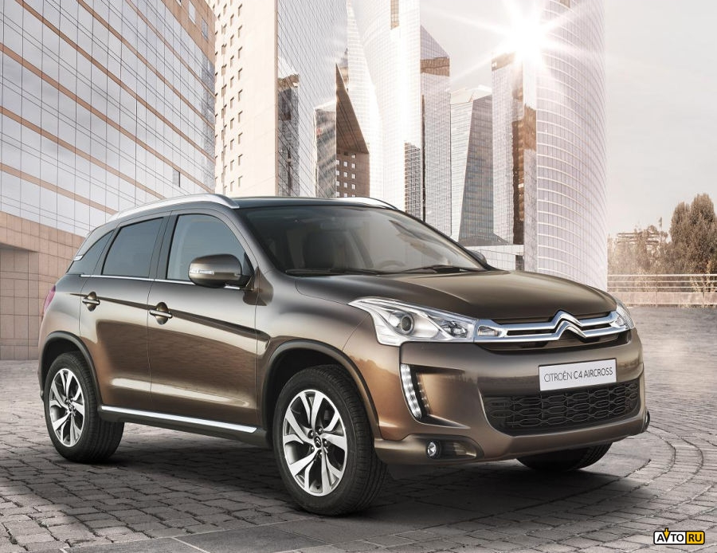

Библиография
https://www.zr.ru/content/news/409344-v_blizhajshije_nedeli_avtovaz_perejdet_pod_kontrol_renault-nissan/
Renailt Logan II. Руководство по эксплуатации, техническому обслуживанию и ремонту в фотографиях. С.Н.Погребной, И.С.Горфин. "Третий Рим", Москва, 2015г.
https://www.drive2.ru/b/4035225266123981341/

Результаты своей работы отправьте преподавателю в Гугл-класс.

